
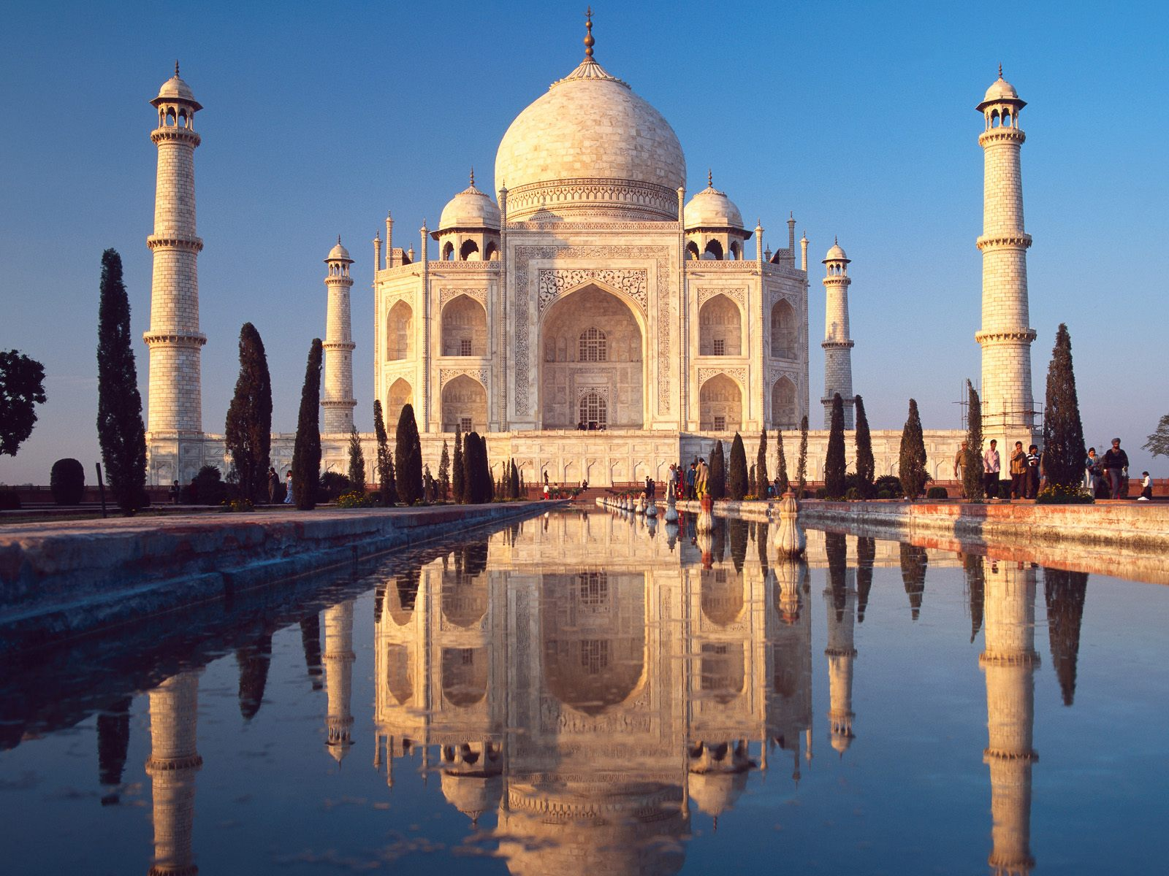 | Индия  ИЗЯЩЕСТВОТО НА  ТАДЖ МАХАЛ, ПИЩНИТЕ ХРАМОВЕ НА КАДЖУРАХУ  И  МОГЪЩИТЕ КРЕПОСТИ НА РАДЖАСТАН | 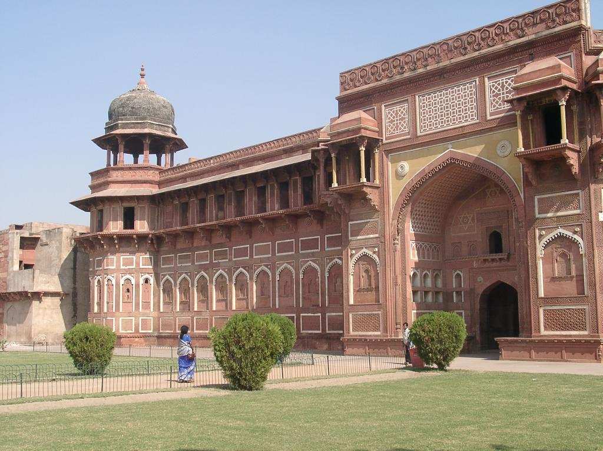
По маршрут: СОФИЯ – ДОХА - ДЕЛХИ – ДЖАНСИ – КАДЖУРАХУ – ОРЧА - АГРА - ФАТЕХПУР СИКРИ – ДЖАЙПУР – ДЖОДПУР – РАНАКПУР – УДАЙПУР – ДЕЛХИ – ДОХА - СОФИЯ

11 дни / 8 нощувки / 9 закуски / 9 вечери

Дата: от 19 септември до 29 септември 2020 г.

1 ден София – Доха - Делхи
Отпътуване от аерогара София в 13.00 ч. с редовен полет на QATAR AIRWAYS за Доха. Кацане в 17.40 ч. Продължаване в 02.15 ч. за Делхи.
2 ден Делхи
Кацане в Делхи в 08.40 ч. Посрещане на летище Индира Ганди и трансфер до хотела. Закуска. Кратко време за почивка. Преди обед начало на полудневен тур на Делхи. Днес, спомен от някогашната могъща столица на моголите, са останките от нейните мощни крепостни стени и няколко от портите на града. Обиколката включва преминаване през Червената крепост – укрепление, намиращо се в старата част на Делхи, Джама Масджид - най - голямата джамия в Индия, която има три входа, четири ъглови кули и две минарета, издигащи се на над 40 м. И двете сгради са издигнати по заповед на може би най - прочутия моголски владетел Шах Джахан. По желание, срещу доплащане и ако времето позволява, разглеждане на гробницата на Хумаюн. Обиколката предвижда и посещение на Радж Гат, където обикновена плоча от черен мрамор бележи мястото, на което е бил кремиран Махатма Ганди след убийството му през 1948 г. Автобусният тур продължава с Раджпат, булеварда, по който преминава парадът организиран по случай „Денят на Републиката”, Раштрапати Бхаван или Президентския дворец, Сансад Бхаван или сградата на Парламента, „Вратата на Индия”- 42-метров монумент, посветен на индийците, загинали през Първата световна война, под който се намира и Мемориалът на незнайния войн, кулата Кутуб Минар. Вечеря. Нощувка.
3 ден Делхи – Джанси – Каджурахо
Закуска-сух пакет. Ранен трансфер до жп гарата и отпътуване с влак 1-ва класа с климатик и запазено място за Джанси. Пристигане на жп гарата в Джанси и продължаване със специално организиран за групата автобус за Каджурахо. Пристигане в Каджурахо и разглеждане на храмовия комплекс, изграден между 950 и 1050 г., и съхранил уникални по рода си паметници на индийската архитектура и изкуство. От 85-те храма, построени за по - малко от век, са се запазили само 25, те се считат за едни от най - красивите религиозни постройки в Индия. Храмовият комплекс е разкрит случайно от английски войници..... Разглеждане на основните храмове. Настаняване в хотел. Вечеря. Нощувка.
4 ден Каджурахо - Орча
Закуска. Отпътуване за Орча и разглеждане на красивото средновековно селище, което е съхранило уникални архитектурни шедьоври. Създадено през XVI в. от владетелите на Бундела, дворците, построени от тях, могат да бъдат видяни, сякаш застинали във времето. По онова време Орча е бил център на могъщо кралство, днес е разположен в щата Мадхия Прадеш в близост до град Джанси. Покрай селището тече красивата река Бетва. Програмата предвижда разглеждане на дворцовия комплекс с дворците Раджа Махал и Джахангир Махал, както и кенотафите на владетелите от династията Бундела, живописно разположени на брега на реката. Настаняване в хотел. Вечеря. Нощувка.
5 ден Орча – Агра
Закуска. Отпътуване за Агра. Пристигане и посещение на прочутата гробница Тадж Махал, построена за любимата съпруга на моголския владетел Шах Джахан - Мумтаз Махал. Изящната гробница е един от най - бляскавите примери за високите достижения на моголската култура и архитектура. Съчетала в себе си елементи от индийския и персийски архитектурни стилове, тя се е превърнала в символ на вечната любов на шаха към неговата съпруга. Настаняване в хотел. Вечеря. Нощувка.
6 ден Агра - Фатехпур Сикри – Джайпур
Закуска. Посещение на Червения Форт в Агра и отпътуване за Джайпур с попътна спирка във Фатехпур Сикри - древната столица на Моголската империя, изградена през XVI в. от считания за най - могъщ владетел на моголите Джалал уд Дин Акбар. Статутът си на столица, градът запазва само 15 г., заради отсъствието на достатъчно източници на питейна вода. Склоновете, на които е разположен градът, са умело терасирани, за да може да се разположат многобройните гробници и дворци, които заедно с умелата градска планировка, сложната водоснабдителна система и канализацията, са доказателство за високата култура на моголите. Групата продължава в посока Джайпур. Настаняване в хотел. Вечеря. Нощувка.
7 ден Джайпур
Закуска. Отпътуване за селището Амер и посещение на великолепната едноименна крепост. Екскурзията включва изкачване до крепостта на гърба на слон или в купето на високопроходим автомобил. Следобедна разходка в Джайпур, включваща двореца на Махараджата, древната обсерватория Джантар Мантар, Парламента на щата Раджастан и екзотичния дворец Хава Махал, известен под името „Дворецът на ветровете”. Джайпур е известен още като Розовият град. Той е популярна туристическа дестинация и важна част от така наречения Златен триъгълник в Индия. Градът е създаден през 1727 г. от един от най - великите махарджи от клана Качваха, Савай Джай Сингх. Името на Джайпур идва от розовия цвят, който е използван, за да заприлича на градовете от червен пясъчник, строени от моголите. Свободно време. Вечеря. Нощувка.
8 ден Джайпур – Джодпур
Закуска. Отпътуване за Джодпур, известен още като Синият град, заради характерния син цвят на сградите. Джодпур е създаден през втората половина на XV в. от махараджа Рао Джода, чието име носи. Скоро след създаването си, градът е провъзгласен за столица на кралство Марвар. Тази промяна в статута на града, както и неговото благoприятно местоположение, допринасят за бързото му разрастване и превръщането му във важен търговски център. Обиколката на града предвижда разглеждане на стария, укрепен град и посещение на един от най- големите и могъщи фортове в Индия – Мехрангарх. Посещение на Умаид Бхаван – грандиозната резиденция на махараджите, мавзолея на Джасвант Синг и часовниковата кула Ганта Гар. Настаняване в хотел. Вечеря. Нощувка.
9 ден Джодпур – Ранакпур – Удайпур
Закуска. Отпътуване за Удайпур с попътна спирка в Ранакпур. Малко селище, разположено на западните склонове на планината Аравали, където се намира един от най- известните и почитани джайнистки храмове, посветен на първия тиртанкар на джайнизма – Адинат. След посещение на прочутия храм, който привлича туристи с изящната си декорация, групата се отправя към Удайпур. Настаняване в хотел. Вечеря. Нощувка.
10 ден Удайпур – Делхи
Закуска. Начало на полудневена обиколка на столицата на могъщото кралство Мевар, която е живописно разположена на бреговете на поредица изкуствени езера. Акцентът ще падне върху градския дворец, зашеметяваща комбинация от големи и по- малки павилиони, разположени около вътрешни дворове и градини, изградени в период от около четири века от представителите на няколко управляващи династии. Дворецът пленява посетителите с пищната си и цветна декорация. Великолепни гравюри, изящни фрески, сложни дърворезби, цветни витражи, елегантни арки и пъстри мозайки са пример за различните културни влияния, под които се формира строителната традиция на Индийския субконтитент. Посещение нa градините Сахелион ки Бари или градината на девиците, построена от рана Санграм Синг. В края на деня, трансфер до летището и полет за Делхи. Посрещане на летището в Делхи. Трансфер и наблюдение на един от най-грандиозните спектакли в стил Боливуд - Кралството на Мечтите.След шоуто трансфер до местен ресторант. Вечеря. След вечеря - трансфер към летището
11 ден Доха – София
В 03.25 ч. полет за Доха. Кацане на летище Хамад в Катар в 05.10 ч. и в 07.00 ч. полет за София. Пристигане на летище София в 12.00 ч.

КРАЙНА ПАКЕТНА ЦЕНА С ВКЛЮЧЕНИ ЛЕТИЩНИ ТАКСИ: 2895 лв.

Ранни записвания: отстъпка от 100 лв. от пакетната цена за записвания до 28.02.2020 г.
Пакетната цена включва: самолетен билет за международния полет София – Доха – Делхи – Доха – София на Qatar Airways, летищни такси за полета София – Доха - Делхи и обратно, билет с летищни такси за вътрешен полет Удайпур - Делхи, билет за влак 1-ва класа с климатик и запазено място Делхи – Джанси, трансфери летище – хотел – летище, 8 нощувки в хотели 4****, 9 закуски и 9 вечери в ресторантите на хотелите/местни ресторанти, от които 2 – в Делхи, 1 – в Каджурахо, 1 – в Орча, 1 – в Агра, 2 – в Джайпур, 1 – в Джодпур, 1 – в Удайпур, туристическа обиколка на градовете Делхи, Каджурахо, Орча, Агра, Фатехпур Сикри, Джайпур, Джодпур, Ранакпур, Удайпур с местни екскурзоводи на английски/руски език с превод на български от водача на групата, разходка със слонове или в купето на високопроходим автомобил до крепостта Амер в Джайпур, разходка с лодка по водите на езерото Пичола в Удайпур, входни такси на туристическите обекти, предвидени по маршрута и посочени в програмата ден по ден, входна такса за Тадж Махал, билет за шоуто „ Кралство на мечтите“ наземен транспорт с туристически климатизиран автобус, водач от агенцията по време на цялото пътуване.

Цената не включва: бакшиши за местни екскурзоводи, шофьори и пиколи за пренасяне на багажа в хотелите - 45 EUR, такса за камера и фотоапарат при снимане вътре в обектите - ~50-250 INR, входна такси и транспорт до гробницата на Хумаюн – 20 EUR /допълнителните мероприятия се заплащат на място/.

Доплащане за:
- единична стая – 665 лв.
- медицинска застраховка с покритие 25 000 EUR на Групама Застраховане ЕАД – 25.00 лв., за лица над 65 г. –50.00 лв., над 75 г. – 100.00 лв.
- при недостигнат мин.брой от 20 туристи и при записани не по – малко от 15 тур. – 85 EUR
- виза за Индия – 85 USD + такса подготовка за подаване на виза – 30 лв /заплаща се с основния пакет/. Агенцията съдейства за подготовката на документите и подаването им по интернет. След одобрение, полагането на визите е на летище при влизане в Индия.

Примерни хотели, предвидени по програмата: хотел Jaypee Vasant Continental Hotel – 4* (https://www.jaypeehotels.com/vasant-continental-new-delhi) или подобен в Делхи, хотел Ramada Plaza – 4* (www.ramadakhajuraho.com) или подобен в Каджурахо, хотел Orcha Palace 4**** (www.orchhapalace.com) или подобен в Орча, хотел Four Point by Sheraton – 4* (https://www.marriott.com/hotel-search.mi?invalidProperty=true) или подобен в Агра, хотел Zone by The Park – 4* (www.zonebythepark.com/hotel-in-jaipur/overview.php) или подобен в Джайпур, хотел The Ummed 4**** (https://www.ummedhotels.com/jodhpur/) в Джодпур или подобен, хотел jüSTa Rajputana Resort and Convention Centre 4**** (https://www.justahotels.com/rajputana-udaipur/) в Удайпур или подобен.
Минимален брой туристи за осъществяване на екскурзията: 20 туристи
Срок за уведомление при недостигнат минимален брой туристи: 20 дни преди началната дата
Документи необходими за виза за Индия: паспорт с валидност 6 месеца към крайната дата на пътуване и поне 2 свободни страници за полагане на виза, 1 дигитална цветна снимка с размери 5.08 см/5.08 см, данни за формуляра за виза; няма санитарни и медицински изисквания за пътуване до Индия (не се налага ваксинация).
Начин на плащане: 1-ви депозит – 800 лв. при сключване на договора, 2-ри депозит – 900 лв. до 17.07.2020 г., доплащане – до 30 дни преди отпътуване.
Застраховка „Отмяна на пътуване“: предоставяме възможност за сключване на допълнителна застраховка “Отмяна на пътуване” по чл. 80, ал. 1, т.14 от Закона за туризма, покриваща разходите за анулиране на пътуването, за съкращаване и прекъсване на пътуването, поради здравословни причини на пътуващия, негови близки, неотложно явяване на дело, съкращаване от работа и др. Стойността на застраховката се изчислява на база крайна дължима сума по договора, като има значение и възрастта на Потребителя. В зависимост от възрастта на туриста стойността на застраховката е между 3% и 8% върху крайната дължима сума по договора за организирано пътуване.
Използвани транспортни средства по програмата: • самолет • автобус • влак
Туроператор “ТА Мондел Травел” е застрахована по смисъла на чл. 97, ал.1 от Закона за туризма в застрахователна компания АЛИАНЦ БЪЛГАРИЯ със застрахователна полица №13160193000000023/валидна от 31.07.2019 г. до 30.07.2020 г./



